**Софийски университет „Св. Климент Охридски“  
 Факултет по математика и информатика**

**Курсов проект по ИСТП**

Тема:

Издаване на уведомление за одобрение/разрешение на промяна тип IБ в разрешение за употреба на лекарствени продукти

Изготвил: Георги Станачков

Факултетен номер: 7MI0700275

София

2025

# Съдържание

**Съдържание 2**

**Описание 3**

**Модел на класовете 4**

**Модел на състоянията 6**

**Модел на взаимоотношенията 9**

**Диаграма на дейностите 11**

# Описание

Изпълнителна агенция по лекарствата (ИАЛ) предоставя административна услуга за издаване на уведомление за одобрение или разрешение за промяна тип ІБ в разрешението за употреба на лекарствен продукт. Услугата обхваща случаите, когато се извършват изменения в разрешението за употреба на лекарствен продукт, които не водят до съществени промени в неговите характеристики. Тези промени могат да бъдат свързани с условията за производство, качеството или други детайли, които не влияят на безопасността и ефикасността на продукта.

Процедурата включва подаване на заявление, предоставяне на необходимата документация, оценка на промените и издаване на разрешение за промяна. Целта е да се осигури ефективен контрол върху лекарствените продукти, както и тяхната безопасност и качество на пазара, в съответствие с българското и европейското законодателство.

Услугата се предоставя в рамките на 30 дни от подаването на валидно заявление, като зависи от своевременната поддръжка на всички необходими документи и заплащането на съответната такса.

# Модел на класовете

В диаграмата на класовете процесът е разбит на единици - наречени класове, за да се унагледят структурата на система чрез показване на класовете и техните взаимовръзки.

Посочено е, че едно заявление може да има един или два индивидуални административни акта поради предположението, че при неодобрение на промяната и съответното последващо предоставяне на времеви срок, в рамките на който трябва да се променят данните в РУ, би следвало да се изготви повторно индивидуален административен акт, който да указва дали се одобрява промяната или не.

Разрешение за употреба би трябвало да не бъде предоставено, в случай че процесът бъде прекратен в резултат на липса на добавена документация в указания срок, когато това се наложи. Това предположение е направено на базата на това, че стъпките са последователни и разрешението като документ не се изготвя в самото начало на процедурата, а чак когато процесът е достигнал до съответния етап.

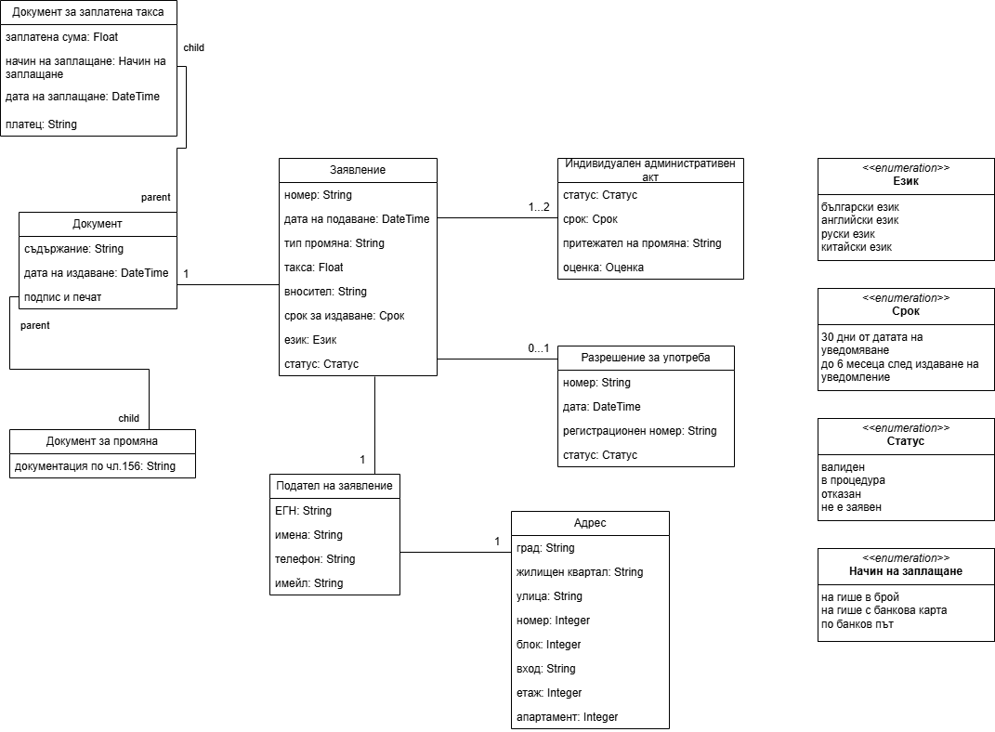

# Модел на състоянията

Моделът на състоянията описва стъпките, през които се минава при издаване на уведомление за одобряване/разрешаване на промяна тип IБ в разрешение за употреба на лекарствен продукт. Стъпките са следните:

1. Начало на процеса
   1. Получаване на заявление за промяна тип ІБ
2. Подаване на заявление
   1. Заявление по образец
   2. Документация по Наредба № 27
   3. Документ за платена такса
3. Валидиране на заявлението
   1. Проверка за пълнота на документацията
   2. Ако документацията е непълна:
      1. Уведомление за липсващи документи/такса
      2. Спиране на срок за оценка
      3. Изчакване на допълнителни документи
   3. Ако документацията е пълна:
      1. Уведомление за валидност на заявлението
      2. Започване на срок за оценка (30 дни)
4. Оценка на документацията
   1. ИАЛ проверява документите
   2. Ако има несъответствия:
      1. Уведомление до заявителя за корекции
      2. Оценка спира до предоставяне на коригирани документи
   3. Ако няма несъответствия:
      1. Продължава оценката
5. Изготвяне на индивидуален административен акт
   1. Одобрение на промяната:
      1. Издаване на "Уведомление за одобрение"
      2. Ако е необходимо, промяна в разрешението за употреба (до 6 месеца)
   2. Отказ на промяната:
      1. Издаване на уведомление за отказ с мотиви
6. Връчване на индивидуален административен акт
   1. Документът се връчва на заявителя или упълномощено лице
7. Завършване на процеса
   1. Завършване на процедурата, ако заявлението е успешно одобрено или отказано

# Модел на взаимоотношенията

В допълнение към стъпките, които се извършват в хода на процедурата, описани при Модела на състоянията, Моделът на взаимоотношенията описва и всички участници, които участват в процеса.

Подателят на заявление е главен и единствен инициатор в посочената задача. Той заплаща таксата за услугата, събира и предава нужните документи, подава заявлението и при нужда допълва неточности или отстранява несъответствия.

Други актьори са:

* Служител на гише - извършва плащането на таксата за услугата
* Служител от деловодството на ИАЛ - при подаване на заявление
* Служител на ИАЛ - следящ процеса при различните му етапи; информира ПРУ при съответни събития (нужда от поправка в документите, несъответствия и т.н.)

# Диаграма на дейностите